WORKSHOP APA, MENGAPA & BAGAIMANA PUBLIKASI SINTA, SCOPUS, CONFERENCE, PROSIDING SCOPUS


Disusun Oleh :
NAMA DOSEN : WISTI DWI SEPTIANI, M.KOM
NIDN : 0317098601

FAKULTAS TEKNIK DAN INFORMATIKA
PROGRAM STUDI SISTEM INFORMASI
UNIVERSITAS BINA SARANA INFORMATIKA
TAHUN 2023

==========================================================
LAPORAN HASIL KEGIATAN
APA, MENGAPA & BAGAIMANA PUBLIKASI SINTA,
SCOPUS, CONFERENCE, PROSIDING SCOPUS ==========================================================
BAB I
PENDAHULUAN
1.1. Latar Belakang Kegiatan
Saat ini perkembangan teknologi membawa beberapa penelitian dan temuan terbaru di bidang penelitin yaitu bagaimana melakukan PUBLIKASI SINTA, SCOPUS, CONFERENCE, dan PROSIDING SCOPUS.

1.2. Maksud dan Tujuan Kegiatan
Memberikan pengetahuan dan wawasan tentang PUBLIKASI SINTA, SCOPUS, CONFERENCE, dan PROSIDING SCOPUS.

BAB II
LAPORAN KEGIATAN
2.1. Bentuk Kegiatan
Kegiatan berupa workshop secara daring (online) yang diselenggarakan oleh badan Riset Inovasi Nasional (BRIN) Tim XREI Institute dengan pembicara Eka Mariyanti, SE, MM, PhD selaku Direktur Pusat Studi Pengembangan negeri (PSPN) UNIDHA dan post-doctoral Badan Riset Inovasi Nasional (BRIN) serta Dr. Sunarti, ST, M.Pd selaku Founder of XREI INSTITUTE.
2.2. Pelaksanaan Kegiatan
Kegiatan workshop dilaksanakan pada :
Tanggal : 13 Mei 2023
Waktu : 13.00 – 16.00 WIB
Tempat : Zoom Video Conference

2.3. Hasil Kegiatan

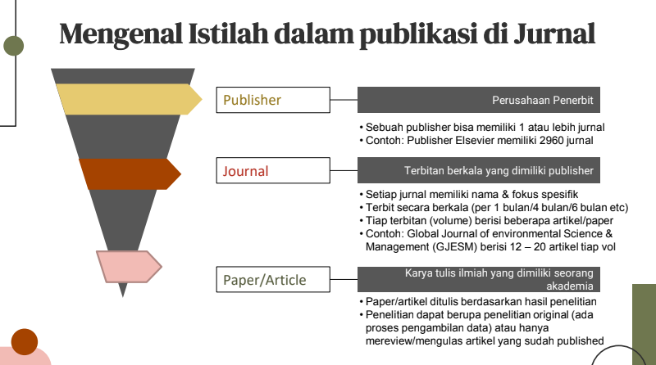

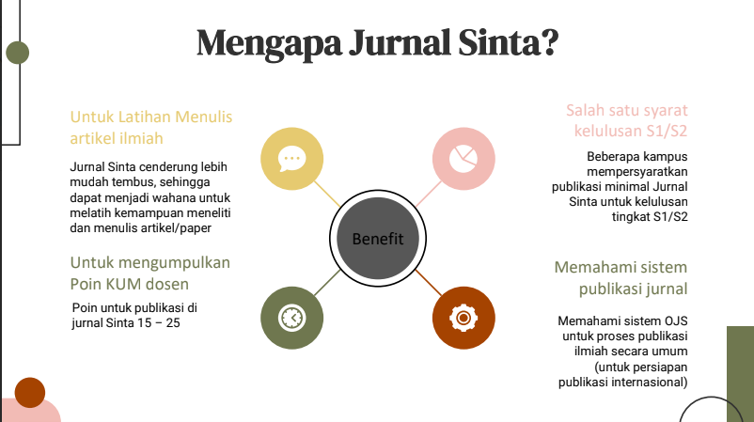

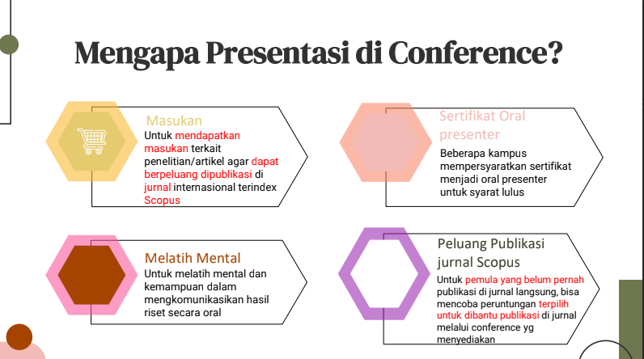

Tips Publikasi jurnal Scopus:
1. Pahami lebih detail mengenai jurnal scopus
2. Pertimbangkan penerbit jurnal scopus gratis
3. Terjemahkan jurnal anda sesuai grammarly
4. Carilah referensi jurnal scoups yang tepat
5. Download tenplate/format jurnal yang diminta
6. Persiapkan naskah dan sesuaikan dengan yang diminta jurnla
7. Mulai submita dan publikasikan jurnal penelitian anda

BAB III
PENUTUP
3.1 Kesimpulan
Dosen sebagai peneliti harus mempelajari tentang publikasi artikel ilmiah baik nasional dan internasional, serta mempelajari publikasi SINTA dan SCOPUS.
3.2 Saran
Kegiatan ini dilakukan secara berkesinambungan dengan tema lain yang sesuai dengan perkembangan tren teknologi.

